Лекция 12. Особенности проектирования дорожных одежд на городских улицах и дорогах. Нагрузки и воздействия на одежды.
Одежды на тротуарах и автомобильных стоянках. Конструкции дорожных одежд из штучных материалов. Жесткие дорожные одежды и их применение в городских условиях.

Глава XV

Конструирование дорожных одежд

§ XV.1. КОНСТРУКТИВНЫЕ СЛОИ ДОРОЖНОЙ ОДЕЖДЫ

Для обеспечения круглогодичного движения автомобилей на проезжей части дороги устраивают дорожную одежду, которая представляет собой уложенную на поверхность земляного полотна твердую монолитную конструкцию из материалов, хорошо сопротивляющихся воздействию климатических факторов и колес транспортных средств.
Напряжения, возникающие в дорожной одежде при проезде автомобилей, затухают с глубиной (рис. XV.1). Это позволяет проектировать дорожную одежду как многослойную конструкцию, используя в отдельных ее слоях материалы различной прочности в соответствии с величиной действующих усилий и влиянием природных факторов.
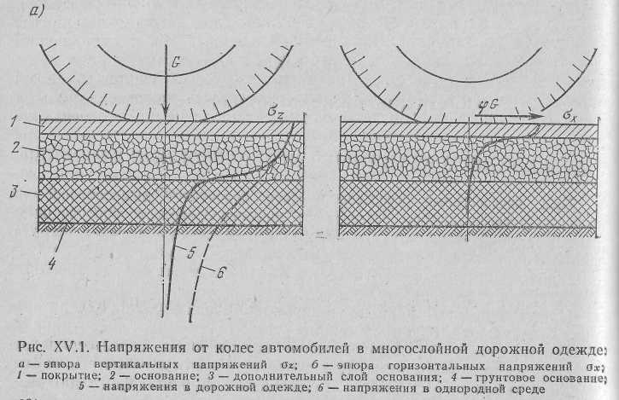
В дорожной одежде различают следующие слои (рис. XV.2):
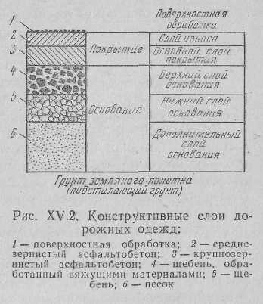

покрытие — верхний, наиболее прочный, относительно тонкий слой одежды, хорошо сопротивляющийся истирающим, ударным и сдвигающим нагрузкам от колес, а также воздействию природных факторов. Обычно покрытие устраивают из наиболее дорогостоящих материалов и поэтому ему придают минимальную допустимую толщину. Покрытие обеспечивает необходимые эксплуатационные качества дороги (ровность поверхности, высокий коэффициент сцепления). В конструкции покрытия, помимо основного слоя, обеспечивающего необходимые качества, предусматривается запасной слой (слой износа), не входящий в расчетную толщину и подлежащий периодическому восстановлению в процессе эксплуатации дороги. Поверх покрытий, не обладающих достаточной водонепроницаемостью и сопротивлением истиранию, устраивают тонкие защитные слои (слои поверхностной обработки) путем розлива органических вяжущих материалов с засыпкой мелким щебнем. Защищая покрытие от проникания в него влаги от дождей или таяния снега, поверхностная обработка способствует повышению его прочности и сохранению ее постоянной в течение года. Поверхностную обработку применяют также для повышения шероховатости гладких покрытий в процессе эксплуатации;
основание — несущая прочная часть одежды, устраиваемая из каменных материалов или грунта, обработанного вяжущими материалами. Оно предназначено для передачи и распределения давления на расположенные ниже дополнительные слои или на грунт земляного полотна (подстилающий грунт). Основание не подвергается непосредственному воздействию колес автомобилей, поэтому для его устройства можно использовать материалы несколько меньшей прочности, чем в покрытии и в слое износа. Основание может состоять из одного или нескольких слоев. В последнем случае верхние слои основания устраивают из более прочных материалов. Изолированное при устройстве усовершенствованных покрытий от воздействия поверхностной влаги основание может переувлажняться в результате перемещения влаги снизу вверх из земляного полотна в период зимнего промерзания. Поэтому в северных районах страны к материалам для устройства основания должны предъявляться определенные требования и отношении морозоустойчивости;
дополнительные слои основания из материалов, устойчивых при увлажнении, укладываемые в случае необходимости между основанием покрытия и подстилающим грунтом земляного полотна для снижения требуемой толщины основания и покрытия. На участках, где земляное полотно сложено из пылеватых, суглинистых и глинистых грунтов, п которых могут развиваться процессы зимнего влагонакопления, вводят дополнительный слой из пористых нетеплопроводных материалов — песка, гравия или щебня, который называют дренирующим, противопучинным или морозозащитным. Такой слой предназначен для отвода избыточной воды из верхних слоев земляного полотна, осушения дорожной одежды и повышения прочности грунта земляного полотна;
грунт земляного полотна (подстилающий грунт) — тщательно уплотненные и спланированные верхние слои земляного полотна, па которые укладывают слои дорожной одежды. На подстилающий грунт передается все давление от транспортных нагрузок, поэтому он является весьма ответственным элементом конструкции дорожной одежды. Прочность дорожной одежды может быть обеспечена лишь на однородном, хорошо уплотненном земляном полотне при обеспеченном водоотводе. Повышение сопротивления грунта земляного полотна внешним нагрузкам, его осушение и постоянство водного режима являются наиболее надежными способами увеличения прочности дорожной одежды, и снижения ее стоимости. Никакое увеличение толщины слоев каменных материалов не может обеспечить прочность и ровность дорожной одежды, укладываемой на слабом грунтовом основании.
§ XV.2. ОСНОВНЫЕ ТИПЫ ДОРОЖНЫХ ОДЕЖД

Для обеспечения движения автомобилей в любое время года с высокой скоростью и при малом расходе топлива дорожные одежды должны обладать необходимой, прочностью, ровностью, шероховатостыо и хорошо сопротивляться износу. Эксплуатационные качества дорожных одежд – допускаемая скорость и удобство движения — определяются в основном покрытиями, которые могут быть разделены на следующие основные конструктивные типы.
Асфальтобетонные покрытия — наиболее совершенный тип дорожных покрытий. Они состоят из двух или трех слоев асфальтобетонной смеси, уложенной на прочное основание и тщательно уплотненной.
Асфальтобетон представляет собой искусственный строительный материал, который получается при уплотнении смеси, состоящей из подобранного по крупности каменного остова — щебня или гравия и песка, связанных между собой смесью тонкого минерального порошка с битумом, вводимым в зависимости от состава асфальтобетонной смеси – в количестве от 3,5 до 12%. Различают асфальтобетоны крупнозернистые (фракции щебня 5-40 мм), среднезернистые (5-20 (25)), мелкозернистые (5-10 (15)) и песчаные (из частиц не крупнее 5 мм). Особенностью асфальтобетонов является зависимость их свойств от температуры. При неправильном, без учета особенностей работы покрытий и климатических условий, подборе состава возможно растрескивание покрытий, зимой или образование волн и сдвигов в жаркий летний период.
Асфальтобетон образует ровную, удобную для движения поверхность смягчающую удары колес. Если для его приготовления применяют щебень твердых неполирующихся горных пород, он при износе сохраняет высокое значение коэффициента сцепления. Соответствующим подбором состава каменного остова можно получить материал, образующий дорожное покрытие повышенной шероховатости.
Цементобетонные покрытия обладают большой монолитностью и высоким сопротивлением нагрузкам. Их строят в виде отдельных плит размером в плане 3-4 на 6-7 м при толщине от 18 до 24 см. Плиты отделяются друг от друга швами, необходимыми для компенсации изменений их длины при колебаниях температуры (рис. XV.3). Различают швы расширения, сокращающиеся при удлинении плит, и швы сжатия, расширяющиеся при укорочении плит. Для обеспечения совместной работы плит и сохранения их взаимного положения

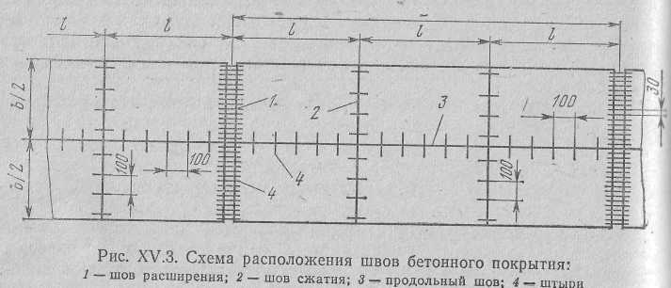
в швы вводят стальные стержни — штыри, которые обеспечивают возможность изменения длины плит, по передают с одной плиты другую вертикальные нагрузки и частично изгибающие моменты (рис. XV.4). Свойства цементобетонных покрытий не меняются при колебаниях температуры в отличие от асфальтобетонных, прочность и жесткость которых снижаются в жаркую погоду. При правильном подборе состава бетонной смеси и соблюдении технологических правил строительства износ цементобетонных покрытий незначителен. Они более долговечны, чем другие виды дорожных покрытий.
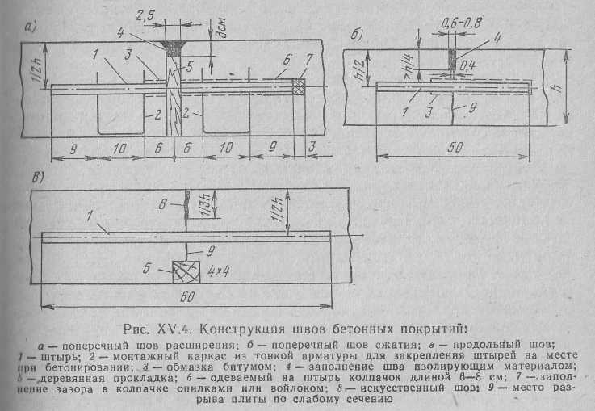
Строительство цементобетонных покрытий полностью механизировано. Современные высокопроизводительные укладчики типа «Автогрейд» обеспечивают постройку бетонных покрытий со скоростью 800 – 1000 м в день, автоматически укладывая штыри в продольный шов. Укладка штырей в поперечные швы до сих пор еще является трудоемким процессом, так как монтажные каркасы могут смещаться укладчиком.
Недостаток бетонных покрытий заключается в том, что от укладки смеси до ввода покрытия в эксплуатацию требуется длительный и тщательный уход за бетоном, пока он не приобретает необходимую прочность. Это ограничивает возможности использования цементобетона при перестройке и капитальном ремонте дорог, когда невозможно надолго закрыть движение по дороге.
Слабым местом бетонных покрытий являются швы, через которые влага может проникать в основание. После нескольких лет эксплуатации при переезде через швы начинают ощущаться толчки колес.
Опыт эксплуатации бетонных покрытий при интенсивном движении тяжелых автомобилей показал, что несмотря на высокую прочность самих бетонных плит, под них необходимы прочные основания. При непосредственной укладке бетона на грунт или на тонкую песчаную прослойку в грунте в результате нажимов упруго прогибающихся при проходах автомобилей плит накапливаются остаточные деформации. Вначале под плитами образуются полости, плиты теряют контакт с грунтом, а затем в них появляются трещины. Поэтому на дорогах с высокой интенсивностью движения бетонные покрытия укладывают на прочные основания из щебня или грунта, укрепленного цементом или битумом. Поверх оснований, укрепленных цементом, устраивают для снижения трения прослойку из песка, обработанного органическими вяжущими.
Отмеченные недостатки, а также необходимость применения для цементобетона более качественных каменных материалов, чем для асфальтобетона, приводили в последнее время к относительному уменьшению протяжения дорог с цементобетонными покрытиями по сравнению с дорогами, имеющими асфальтобетонные покрытия.
С увеличением в СССР количества заводов сборного железобетона неоднократно делались попытки строительства сборных бетонных покрытий. Теоретически сборные бетонные покрытия имеют ряд несомненных преимуществ. Бетонные плиты можно готовить на заводах заблаговременно со строгим соблюдением технологических правил и режимов ухода за бетоном. Строительные работы сводятся к монтажу покрытия на подготовленном основании, их можно выполнять в течение всего года, используя и неблагоприятные для бетонных работ периоды. Тем самым осуществляется переход на круглогодичное строительство. Движение по сборным бетонным покрытиям можно открывать немедленно после укладки. Некоторые конструкции бетонных плит допускают неоднократную перекладку.
Однако современные конструкции сборных бетонных плит имеют крупные недостатки, которые препятствуют их широкому использованию. Темпы укладки плит сборных покрытий низки. Стыки сборных плит не обеспечивают передачи усилий с плиты на плиту. Трудно обеспечить ровность покрытий, требуемую для движения с высокими скоростями, и изоляцию стыков, для предотвращения проникания воды, а также избежать просадок плит в процессе эксплуатации. Не решен вопрос об укладке покрытий и конструкции плит на криволинейных участках, велик расход арматуры в связи с необходимостью обеспечения прочности плит при монтаже и погрузке. Таким образом, прогрессивная идея еще не доведена до возможности широкой реализации в строительстве и ставит большие задачи перед исследователями. Основной областью использования сборных бетонных покрытий пока еще являются временные подъездные пути на стройках и дороги на лесозаготовках.
Покрытия из щебня и гравия, отработанные органическими вяжущими материалами, хорошо сопротивляются разрушающему действию движения автомобилей благодаря прочному соединению каменных частиц, вводимым вяжущим. Такие одежды водостойки.
Разные способы введения вяжущего в процессе строительства определяют различия в структуре получающихся покрытий.
Смешение в специальных установках (стационарных или подвижных смесителях) обеспечивает хорошее обволакивание щебня вяжущим материалом. При этом способе расход пяжущих материалов меньше, чем, например, при способе пропитки пли смешения на дороге. Несколько худшее качество покрытий получается при перемешивании каменных материалов с вяжущими непосредственно на дороге автогрейдером.
Пропитка — введение эмульсий или разогретых вязких битумов и дегтей в покрытие путем розлива по поверхности недоукатанного слоя щебня одинаковой крупности. После проникания разлитого битума в глубь россыпи поверхность покрытия засыпают мелким щебнем и уплотняют. Устойчивость покрытий по типу пропитки обеспечивается главным образом заклинкой щебня, создаваемой в процессе укатки. Недостатком этого типа покрытий является относительно большой расход вяжущих материалов. Вяжущее, просачивающееся но пустотам россыпи каменных материалов, не проникает в точки контакта между щебенками, где его действие было бы особенно эффективно, а образует сгустки в этих пустотах.
Поверхностная обработка — тонкий защитный слой, создаваемый на поверхности дорожной одежды путем розлива битума с последующей засыпкой очень мелким щебнем и прикаткой. В зависимости от количества розлитого битума различают одиночную и двойную поверхностные обработки. Поверхностная обработка повышает сопротивление покрытия износу и делает его водонепроницаемым, в результате чего во влажные периоды года покрытие остается сухим и имеет повышенный модуль деформации. Обычно в запас прочности слой поверхностной обработки в расчетах толщины дорожных одежд не учитывают.
Однако при устройстве поверхностной обработки на покрытиях менее совершенного типа, чем покрытия, построенные с применением органических вяжущих материалов, улучшение эксплуатационных качеств и повышение их прочности в осенние и весенние периоды настолько существенны, что в этом случае слой поверхностной обработки может рассматриваться как самостоятельный тип покрытия.
При использовании для устройства поверхностной обработки щебня очень твердых пород увеличивается коэффициент сцепления и значительно повышается безопасность движения.
Щебеночные покрытия и основания устраивают из щебенок одинаковых, определенных размеров. Прочность щебеночных покрытий обеспечивается заклинкой, создаваемой при укатке. При устройстве покрытий в поры поверхности прикатанного щебня заклинивают укаткой более мелкий щебень. Щебеночные основания не расклинивают. Решающим фактором в устойчивости щебеночных покрытий и оснований служит внутреннее трение между щебенками, а также связывающее действие каменной пыли, которая появляется при истирании щебенок во время укатки. Истирание кромок и дробление щебенок, а также проникание с поверхности грязи в процессе эксплуатации щебеночных покрытий приводит к появлению в них песчаных, пылеватых и глинистых частиц и к потере покрытием связности, особенно во влажные периоды года.
Щебеночные покрытия обладают малым сопротивлением износу при проезде автомобилей, так как касательные усилия, возникающие в контакте пневматических шин с покрытием, нарушают эффект укатки. Поэтому, как самостоятельный тип, щебеночные покрытия применяют лишь при малой интенсивности движения. Чаще всего их используют для несущего слоя под покрытия, устраиваемые с применением органических вяжущих материалов.
В покрытиях из естественного гравия или из искусственно подобранных по крупности гравийных смесей прочность обеспечивается подбором скелета по принципу оптимальной смеси, в которой поры между крупными частицами заполнены частицами более мелкими и смесь обладает минимальной пористостью. Связность обеспечивается мелкими частицами пыли и глины, входящими в состав материала. В сырое время года прочность покрытий снижается.
Основания из гравия просты в строительстве и достаточно прочны и устойчивы, если в их составе не содержится большого количества мелкозернистых примесей, придающих смеси пластичность в периоды увлажнения. По типу гравийных строят покрытия из местных малопрочных материалов и побочных продуктов промышленности (слабых известняков, доменных и топочных шлаков, болотной железной руды, горелых сланцевых пород из отвалов каменноугольных шахт).
Мостовые — покрытия и основания, устроенные из отдельных, установленных вплотную друг к другу естественных или искусственных камней.
Усовершенствованные мостовые, устраиваемые из брусчатки или клинкера, отличаются ровной поверхностью. Мостовые из грубого колотого или валунного, камня (булыжные мостовые) иногда используют на дорогах II-III категорий как покрытия временного типа или как основания под более совершенные типы покрытий, а на дорогах более низких категорий — как самостоятельный тип покрытий.
Близки к булыжным мостовым основания из пакеляжа - камней, укладываемых большим основанием (постелью) вниз. Заполнение и расклинивание щебнем промежутков между камнями создает относительно монолитное основание.
Крупнейшим недостатком булыжных мостовых и пакеляжных оснований является необходимость их укладки (мощения) вручную, дорогостоящей и не соответствующей современным требованиям мехавизированного скоростного строительства. Поэтому строительство мостовых на дорогах практически прекращено.
Дорожные покрытия и основания из укрепленных грунтов и из побочных продуктов промышленности имеют большие перспективы развития из-за отсутствия во многих экономических районах страны естественных каменных материалов. Грунты, обработанные органическими вяжущими материалами или цементом, приобретают прочность и устойчивость против воздействия влажности, что позволяет использовать их как материал для конструктивных слоев дорожных одежд. Основания из цементогрунта давно уже находят широкое применение. На дорогах е малой интенсивностью движения они достаточно успешно работают и как несущий слой при защите их прочным слоем поверхностной обработки.

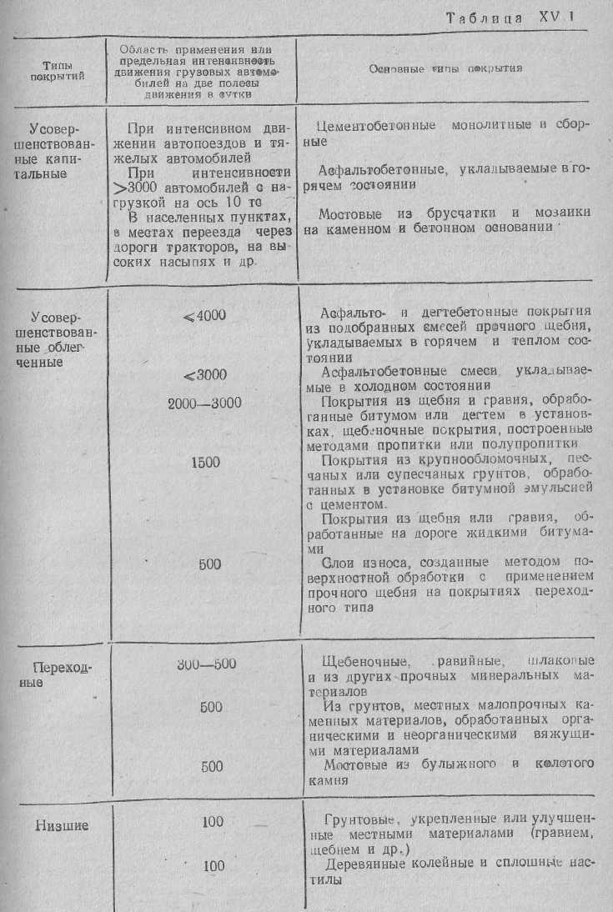

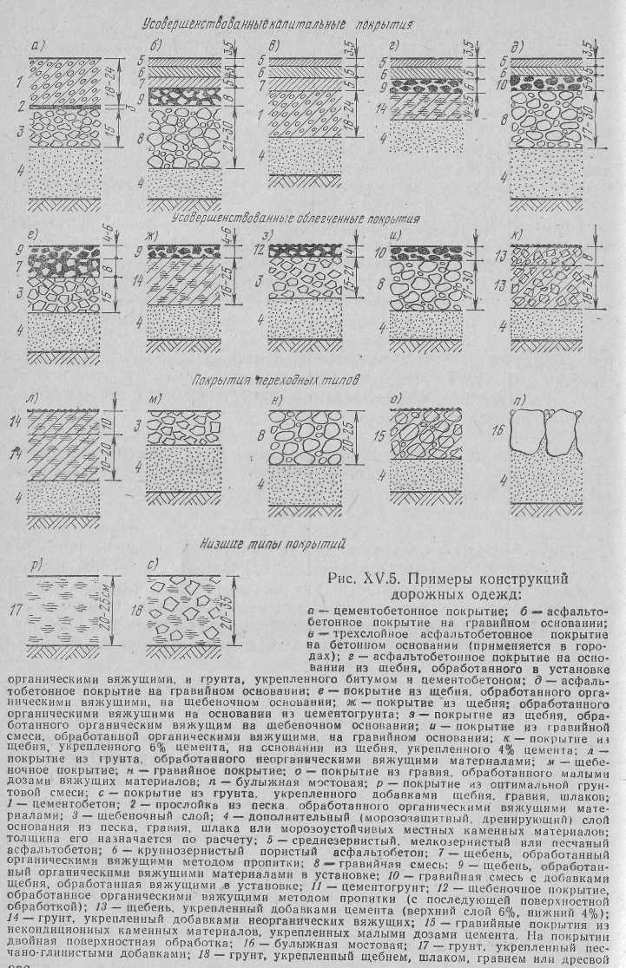

На дорогах низовой сети применяют одежды из местных грунтов, улучшенных, гранулометрическими добавками. Добавление песка, гравия и других зернистых материалов к глинистым грунтам увеличивает их сопротивление внешним нагрузкам при увлажнении. Введение скелетных добавок увеличивает прочность грунта. Придание связности пескам достигается введением суглинка или глины.
Естественные грунтовые дороги по существу не имеют дорожной одежды. Материалом проезжей части служат поверхностные слои земляного полотна, уплотненные проездом. При связных грунтах эти дороги могут обеспечить лишь движение небольшой интенсивности в сухое время года. Интенсивное движение по грунтовым дорогам в летнее время затрудняется образованием пыли. В дождливые периоды грунтовые дороги становятся скользкими. Сцепление шин с поверхностью дороги резко снижается, и колеса автомобилей буксуют. При большом увлажнении на дорогах образуются глубокие колеи.
В зависимости от обеспечиваемой степени удобства движения дорожные покрытия делятся на усовершенствованные капитальные и облегченные, переходные и низшие. Решающим фактором при отнесении дорожных покрытий к тому или иному классу являются быстрота накопления в них деформаций и обеспечиваемая скорость движения автомобилей. Классификация дорожных покрытий и область их применения приведены в табл. XV.1
Усовершенствованные покрытия в зависимости от необходимой прочности дорожной одежды и наличия местных дорожно-строительных материалов следует устраивать на основаниях из бетона, каменных материалов, обработанных вяжущими (в том числе побочными продуктами промышленности, обладающими вяжущими свойствами — гранулированным доменным шлаком, золой уноса тепловых электростанций и др.), из щебня, шлаков, отвалов горнорудной промышленности и др.
Примеры некоторых распространенных конструкций дорожных одежд разных типов показаны на рис. XV.5.
Покрытия переходных и низших типов укладывают непосредственно на грунт за исключением щебеночных покрытий, под которые следует устраивать основание из грунтов, укрепленных вяжущими материалами, из шлаков и других местных материалов. В I, II и III дорожно-климатических зонах при неблагоприятных условиях увлажнения местности на земляном полотне из связных, подверженных пучению грунтов всегда устраивают дренирующие песчаные основания.
Отдельные типы дорожных одежд согласуются с категориями дорог в зависимости от расчетной интенсивности движения (табл. XV.2). В скобках указаны категории дорог, на которых данный тип покрытия можно устраивать, если постройка будет осуществляться в несколько очередей (стадийно) по мере роста движения.


